臺中榮民總醫院 護理倫理、感管暨法治研習會
一、時 間：民國107年09月08日(星期六)
二、地 點：臺中榮民總醫院研究大樓一樓第二會場
(臺中市西屯區臺灣大道四段1650號)
三、主辦單位：臺中榮民總醫院護理部
四、協辦單位：財團法人臺中市護理師護士公會
五、研習費用：免費（請自備環保杯）
六、課程內容：
時間 | 主題 | 主持人/主講者
08:30~08:50 | 報到 | 護理部
08:50~09:00 | 致歡迎詞  台中市護理師護士公會理事長致詞  研習會簡介 | 李秋香 理事長  張家慧 主 任
09:00~10:30 | 如何面對職場暴力(法治) | 吳肇鑫 醫 師
10:30~10:40 | 休息時間
10:40~12:00 | 如何面對職場暴力(法治) | 吳肇鑫 醫 師
12:00~12:50 | 用餐時間
12:50~13:00 | 下午簽到
13:00~13:50 | 感染管制措施介紹(感管) | 黄惠美 督導長
13:50~14:40 | 醫療環境中倫理相關議題(倫理) | 陳孟君 護理長
14:40~14:50 | 休息時間
14:50~16:30 | 「醫療中的性別議題」(性別) | 錢建文 主任
16:30~16:50 | 簽退
主持人簡介（依主持順序排列）：
李秋香 台中市護理師護士公會理事長、中山醫學大學附設醫院副院長
張家慧 台中市護理師護士公會常務理事、臺中榮民總醫院護理部主任
吳肇鑫 童綜合醫療社團法人童綜合醫院 急診室主任
黄惠美 臺中榮民總醫院 督導長
陳孟君 臺中榮民總醫院 緩和療護病房護理長
錢建文 彰化基督教兒童醫院兒童腎臟科主任

107年臺中榮民總醫院 護理倫理、感管暨法治研習會
---報名表
主 題：107年臺中榮民總醫院 護理倫理、感管暨法治研習會
地 點：臺中榮民總醫院 研究大樓一樓 第二會議室
日 期：107年09月08日(星期六)

護理倫理與法律研習會—報名表
單位 | 姓名 | 卡號 | 身分證字號 | 聯絡電話 | 公務人員認證
 |  |  |  |  | □是 □否
 |  |  |  |  | □是 □否
 |  |  |  |  | □是 □否
 |  |  |  |  | □是 □否

- 如果報名表不夠填寫,請另行複製,謝謝您的合作!!
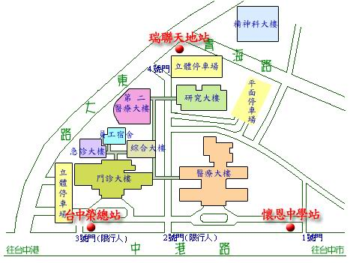
會場
研究大樓一樓
第二會場

